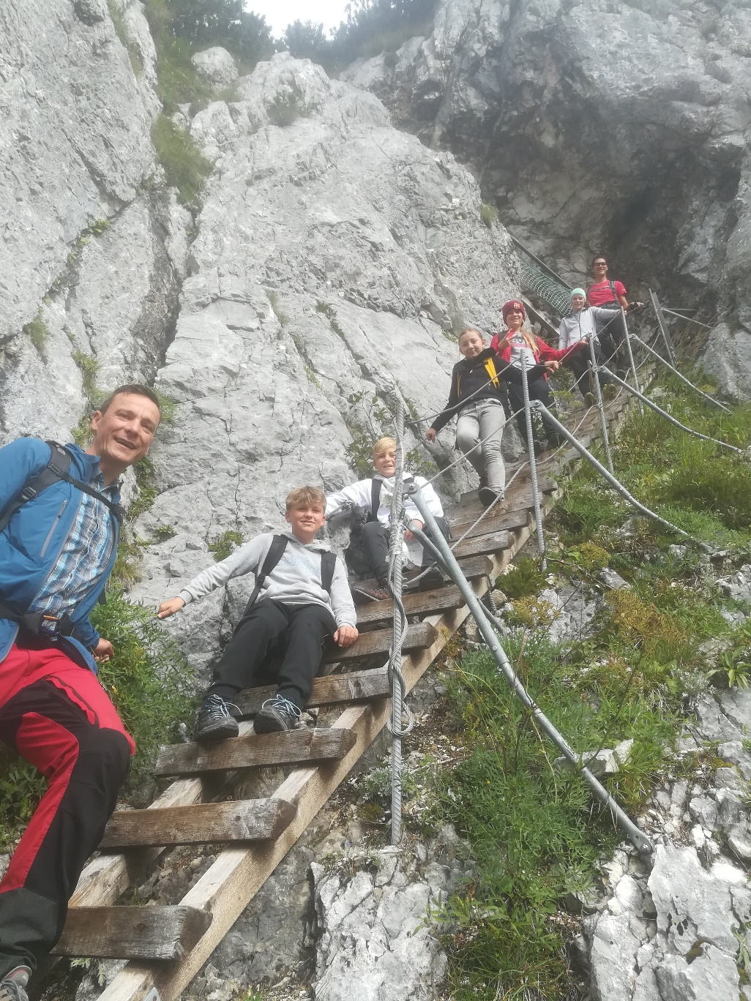
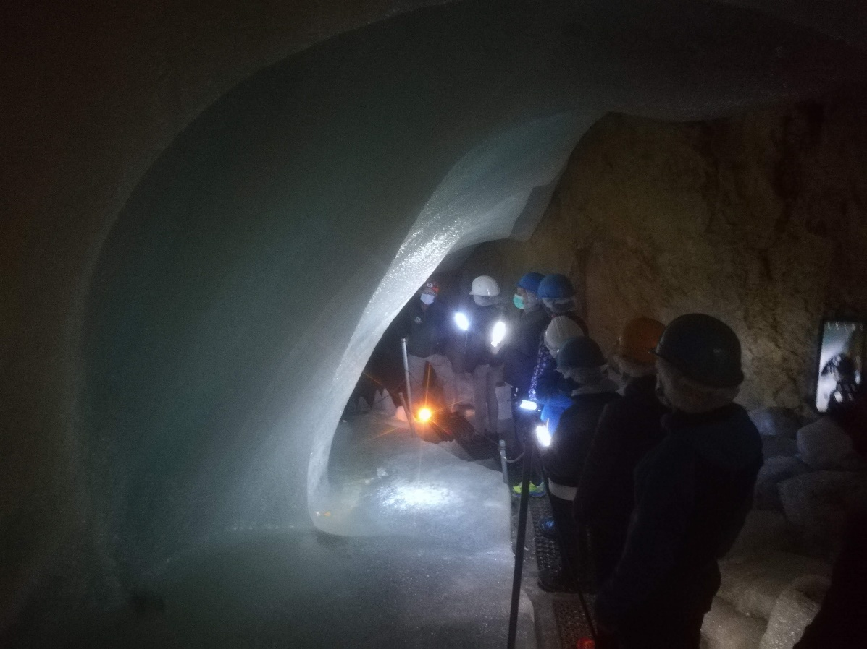
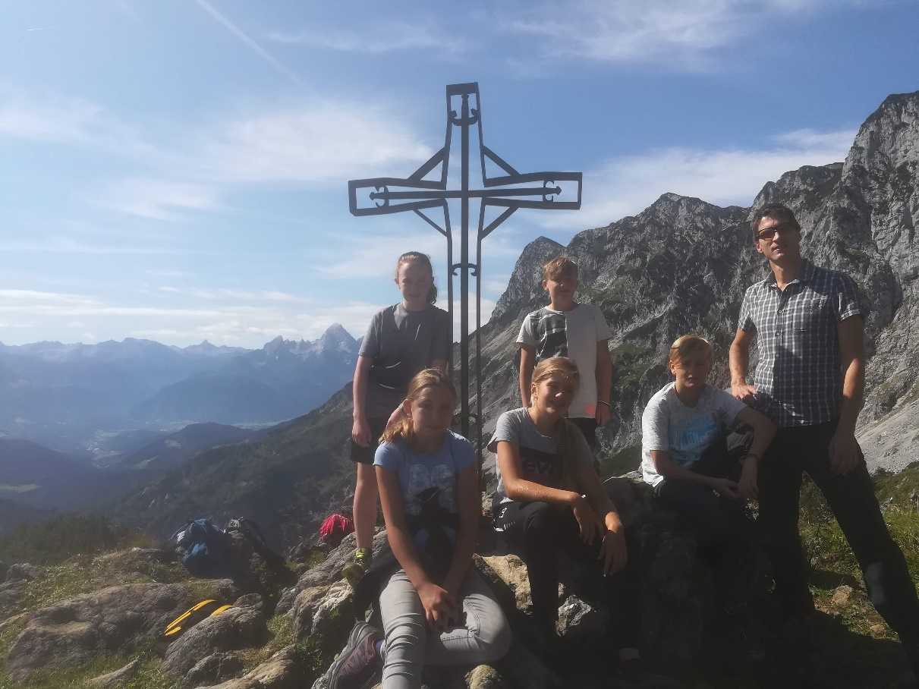
DJK Ferienprogramm: Bergtour auf dem Untersberg mit Gondelfahrt, Thomas-Eder-Steig und Besichtigung der Schellenberger Eishöhle
Am Freitag den 04.09.20 machten sich 5 Nußdorfer Kinder zusammen mit 1. Vorstand Franz Aigner und Jugendtrainer Markus Putze auf, um den sagenumwogenen Untersberg zu besteigen und zu erkunden. Mit dem DJK-Bus gings zunächst von Nußdorf nach Grödig zur gerade wieder eröffneten Bahn. Hier war der Ausgangspunkt der Tour, auf der es zunächst mit der Gondel zum Geiereck ging. Über den Salzburger Hochthron ging es auf schnell alpin werdendem Steig Richtung Mittagsscharte.
Nun begann der gut versicherte Thomas-Eder Steig, den die Höhlenforscher 1934 mühsam in den Berg schlugen und sprengten. Abenteuerlich steil sind die Tunnel mitten im Berg!
Kaum aus dem Steig heraus liefen den Teilnehmern Gämsen mit ihren Jungen über den Weg. Nach einer guten Stunde war man am Sammelplatz angelangt und erwischte gleich die allererste Führung durch die Eishöhle. Die Schellenberger Eishöhle ist die einzige erschlossene Eisschauhöhle Deutschlands und liegt auf 1570 Meter über dem Meer. Sie erschließt in einem Rundgang prächtige Hallen und Eisformationen.
Danach hatten sich alle die Brotzeit mit herrlichem Watzmannausblick verdient.
Nach dem schweißtreibenden Wiederaufstieg über den Salzburger Hochthron zum Geiereck und der Abfahrt mit der Gondel freuten sich alle noch über das von der DJK spendierte Belohnungseis in der Eisdiele am Traunsteiner Bahnhof.
Für die DJK Nußdorf, Markus Putze

